国际单一窗口建设的现状及我们的对策

本文提纲
一、国际贸易“单一窗口”问题的提出 1
二、单一窗口的概念和运作模式 2
三、国外及港澳台单一窗口建设的现状 3
四、中国单一窗口建设的实践 13
五、中国单一窗口的发展之路 13

一、国际贸易“单一窗口”问题的提出
（一）国际贸易“单一窗口”问题的由来
国际贸易工作涉及诸多政府机构和商业组织，前者如海关、出入境检验检疫机构、商务局（委）/外经贸局、外汇管理局、国家税务局等，后者如报关公司（行）、银行、保险公司、国际货物运输代理公司等等。企业在与这些机构业务往来中，需要提交重复大量单证，同时这些机构也产生了种类各异、作用各不相同的单证，比如，商业发票、装箱单、提单、航空运单、报关单、出口收汇核销单、结汇水单、汇票、原产地证、装运通知、保险单等等。为了应付这些复杂的单证，一些规模比较大的进出口企业设立了专门的单证部门和单证员，中国银行总行等也设立了专门的单证处理中心。单证处理是国际贸易的一个重要环节，也是国际贸易工作的具体体现。
随着贸易规模和单证数量的不断增加，网络技术、电子数据交换技术（EDI）、电子商务的不断发展和完善，很多国际组织、政府和企业越来越深刻地认识到，有必要建立国际贸易单一窗口（Single Windows），实施贸易单证标准化和电子化，促进各部门间贸易单证信息的互联互通和监管信息共享，在统一模式下实现进出口货物“一次录入，分别申报”，提高国际贸易的便利化和标准化水平，降低企业成本，增强企业效益，促进对外贸易平衡，实现对外贸易可持续发展。建立国际贸易“单一窗口”提高贸易便利化和标准化水平，是国民经济发展和国际贸易发展的客观要求和必然趋势。
（二）国际组织积极推动国际贸易“单一窗口”建设
世界海关组织为促进国际贸易安全与便捷，于2005年6月通过《WCO全球贸易安全与便捷化标准架构》（WCO Framework of Standards to Secure and Facilitate Global Trade，简称SAFE Framework），积极推动成员实行。该架构建议各国建立单一窗口，并藉由各国海关间之合作，相互传送国际贸易货物的交易、流通、跨国移动及通关数据，促进国家内部与国际间货物流通数据的传输与交换。
联合国贸易程序简化与电子商业中心（UN/CEFACT）为增进政府与贸易界数据交换的效率，发布了《建设单一窗口的建议与准则》（Recommendation and Guidelines on Establishing a Single Window），供各国参考建设单一窗口，提供单一入口点，以满足进口、出口及转口的相关管理要求。
2005年9月，亚太经济合作组织（APEC）在韩国举办的海关程序次级委员会（Sub-Committee on Customs Procedures，简称SCCP）上通过了美国的提案，将《实行以WCO全球贸易安全与便捷化标准架构为基础之APEC架构》列为SCCP共同行动计划（Collective Action Plan，简称CAP）。
2007年1月，在澳洲举办的SCCP会员上决定正式成立单一窗口工作小组（Single Window Working Group），积极推动各成员导入单一窗口。
2011年2月25日，世界贸易组织的《贸易便利化谈判草案文本》（WTO Draft Consolidated Negotiating Text of Trade Facilitation）提出了贸易便利化谈判的基本框架。
此外，联合国贸易与发展会议( UNCTAD) 的海关数据自动处理系统 ( Automated System for Customs Data，ASYCUDA )也采纳了UN/CEFACT的建议。
国际组织为实现国际贸易“单一窗口”做了大量工作，对推动各国单一窗口建设发挥了积极作用。
（三）世界各国积极推动单一窗口建设
世界主要发达国家也在积极推动本国“单一窗口”建设。例如新加坡于1989年开始建设“贸易网”（Tradenet），美国于1994年正式提出了建设国际贸易信息系统（ITDS），等等。
我国周边的国家也在积极行动。东盟在2003年通过实施“单一窗口”计划建议书，2005年12月，东盟经济贸易部长签署了《建立和实施东盟单一窗口的协定》，新加坡最新版的“单一窗口”TradeXchange在2007年已经投入使用，文莱、印尼、马来西亚、菲律宾、泰国等五国的“单一窗口”都已在2008年投入使用，另外四个东盟国家最晚在2012年完成各自的“单一窗口”建设。中亚各成员国“单一窗口”项目虽然起步较晚，但各国高层均高度重视，项目建设方向明确、进展迅速。哈萨克斯坦海关委员会专门向哈总统起草并递交了关于开展“单一窗口”的有关文件，提出具体工作设想并明确由海关牵头负责；吉尔吉斯斯坦、蒙古国也已专门成立了国家协调委员会负责实施“单一窗口”，并分别由吉尔吉斯斯坦工贸部和蒙古商会负责牵头落实。
（四）世界上形成了几大单一窗口联盟
为了推行国际贸易单一窗口建设，各个国家的单一窗口组织分别组建了电子商贸/单一窗口联盟，比较知名的有泛亚电子商贸联盟（PAA）、非洲电子商务联盟（AACE）、欧亚无纸化贸易组织（ASEAL）等。
1.泛亚电子商贸联盟
泛亚电子商贸联盟（The Pan-Asian E-Commerce，PAA）成立于2000年，由新加坡劲升逻辑公司、台湾关贸网路股份有限公司、香港贸易通电子贸易有限公司联合创立。后来，有一些国家和地区陆续加入PAA。
目前，PAA共有12个成员，分别是：中国（中国国际电子商务中心）、中华台北、香港特别行政区、日本、韩国、澳门特别行政区、马来西亚、新加坡、泰国、菲律宾、日本和印度尼西亚。
PAA 作为致力促进亚太地区跨境电子贸易发展的机构，发挥强大的磁石力量，连接和巩固亚洲各地之间的市场联系，将点对点电子商务模式发展为单一窗口模式，形成跨境电子贸易综合平台。
2.欧亚无纸化贸易联盟
基于 PAA 的发展模式，2004年，韩国、法国、德国和英国联合发起亚欧无纸贸易联盟 （ASEAL）。
3. 非洲电子商务联盟
2009年，非洲经济体也正式成立非洲电子商务联盟。非洲电子商务联盟（African Alliance for E-commerce，AACE）现有10个成员：喀麦隆、刚果、科特迪瓦、加蓬、加纳、利比亚、马达加斯加、摩洛哥、塞内加尔、多哥。目前，关于这个联盟，还没用看更为详细的资料。
不同联盟之间相互学习和合作，相信这种全球跨境无纸贸易的区域合作将是以后的发展趋势。

二、单一窗口的概念和运作模式
1.单一窗口的概念
目前，诸多国际组织以及各国政府都在通过改革口岸管理体制、采用信息技术手段等做法推动贸易安全和便利，在此过程中逐步形成了“单一窗口”的理念。根据联合国贸易便利化和电子商务中心33号建议书，“单一窗口”是指参与国际贸易和运输的各方，通过单一的平台提交标准化的信息和单证以满足相关法律法规及管理的要求。
2.单一窗口的运作模式
目前国际上比较流行的单一窗口主要分为三种模式：一种是瑞典的“单一机构”模式，由一个机构来处理进出口业务，系统在收到企业进出口贸易申报数据后，直接进行各项业务处理；二是美国的“单一系统”模式，只进行相关国际贸易电子数据的集中收集和分发，数据发往各政府部门系统进行业务处理；三是新加坡的“公共平台”模式，实现申报数据的收集和反馈，企业仅需要填制一张电子表格就可以向不同的政府部门申报，申报内容经各政府部门业务系统处理后，自动反馈结果到企业的计算机中。
3.单一窗口的构成要素
单一窗口通常要具备四个要素：一是一次申报，也就是说贸易经营企业只需要一次性向贸易管理部门提交相应的信息和单证； 二是通过一个设施申报，该设施拥有统一的平台，对企业提交的信息数据进行一次性处理； 三是使用标准化的数据元，贸易经营企业提交的信息应为标准化的数据； 四是能够满足政府部门和企业的需要。

三、国外及港澳台单一窗口建设的现状
据 《APCE无纸贸易发展评估报告》 （2009）中的评估标准，新加坡、韩国、美国、澳大利亚、日本、加拿大、新西兰、智利、中国台北、中国香港10个经济体已基本上跨越了无纸贸易的成长期，进入了无纸贸易的实现阶段，其中，新加坡和中国香港已进入最高的实现阶段，而包括中国在内的其他经济体仍处于无纸贸易的成长阶段，甚至是起步阶段。
根据台湾海关的有关资料，韩国、新加坡、日本、美国、德国、瑞典、马来西亚、芬兰、危地马拉、毛里求斯、塞内加尔在单一窗口建设方面卓有成效。
本部分简单介绍香港、新加坡、台湾、日本、瑞典等实施单一窗口的情况。

（一）香港
香港作为国际贸易与金融中心，无纸贸易的运用已进入最高的实现阶段，在亚太地区也积累了相当丰富的经验和教训。香港贸易通有限公司是香港从事电子政务、电子商贸及物流的服务提供商，为香港无纸贸易提供一个强有力的平台或电子系统。凭借安全可靠的电子政务及商务服务，贸易通有效推动和拓展香港贸易。
1.香港贸易通电子贸易有限公司简介
贸易通电子贸易有限公司于1988年成立，是香港商界一些大企业联办的机构，包括两间主要银行、两间货柜码头公司、一间空运货站，及多间重要商会。香港政府透过财政司司长法团在1992年成为贸易通之单一最大股东。
经过多年卓越的增长，贸易通在2005年10月28日正式于香港联合交易所主板挂牌上市（股份编号：0536）。目前，联业制衣有限公司已成为贸易通的单一最大股东，其持股比例超越香港特区政府。
贸易通本着“成为最具影响力的电子贸易服务供应商”的宗旨，为政府部门与本港商界提供一个专用的“电子渠道”，以处理一系列的政府交易文件；并透过提供一系列增值的电子商业服务，致力提升本港工商界的生产力和竞争力。凭借雄厚实力及超卓服务，贸易通获政府继续委任为电子服务指定供应商至2016年。
贸易通得到股东和商界的支持，现已建立庞大而稳固的客户基础，客户数目已逾五万四千间公司，差不多代表了香港整个贸易及物流业。
2.香港贸易通业务的三项主要业务
第一，“贸易通电子贸易专网”。这是电子交易系统及客户服务中心所在。提供各种商业资讯，并为客户提供网上安全快捷的交易服务。
第二，“电子核证方案”。这是贸易通子公司香港电子核证服务公司为配合香港电子商贸发展，按照《电子交易条例》有关认可核证机关的条文成立的服务机制，主要提供政府方面的电子服务。透过主动强化电子商贸的安全保障，加强用户使用电子交易的信心。这是一个B2G（商业对政府）模式，贸易通自1997年起推出首项电子服务以来，迄今已经为香港商界提供多项方便易用的政府贸易文件电子化服务。
第三，“数码贸易与运输网络” （DTTN）。这是一个贸易物流电子平台，属于Ｂ2Ｂ（商业对商业）模式。涵盖九类供应链上不同阶段的服务提供者，他们彼此紧密联系，从而提升供应链整体竞争力，这在全球尚属首位。
DTTN有两大主要特点：一是提供超级的电子文件转换引擎。平台采用世界上比较通用的标准，以先进的技术协助平台上所有供应链上的各方都能够以电子方式来处理各种文件，包括文件的转化、传输、加密等，以低成本的方式，实现 “无缝服务”。二是提供强大的电子数据储存功能。DTTN的所有文件都可在网上储存两年 （这些文件都通过加密），之后再放入档案库储存七年。用户可随时存取文件作不同用途，如税务或解决纠纷等。
这样，通过相容和转换各种商贸文件的交换标准，整个交易过程用户只需制作文件一次，便可经电子形式沿供应链一路传送，成功实现连接供应链上各方的电子文件交换，使得整个交易过程方便、快捷、安全，从而提高贸易及物流业的效率，尤其是中小企业的整体竞争力。
3.香港贸易通的点对点模式及其与内地的合作
香港贸易通网络平台模式也能够在全世界各地进行复制。韩国、新加坡、台湾的网络平台概念与此相似，亚太地区所有成员国都可以建立这样的网络平台并相互对接，以形成区域性电子商务平台，使得区域贸易更为便捷，从而创造出新的价值。2009年8月28日，中国国际电子商务中心“区域电子商务平台”新成员 “诚商网”（http://china.trade2cn.com）与香港平台对接，开通 “香港国际电子商贸服务平台－贸易通网”（http://hk.trade2cn.com），成为联通内地与香港的重要电子贸易通道。
该对接模式的平台运用原理，也是利用DTTN强大的电子文件转换引擎功能快速且低成本处理各种文件，该平台是平台与平台的对接，属于点对点对接的区域性电子商务平台。这一平台的构建充分借助泛亚电子商务联盟 （PAA）成员优势，依托联盟对跨境电子贸易服务的支持，在该平台上可以进行跨境单证传输、跨境征信 （涉及政府和海关的审批文件）、跨境结算、物流跟踪、投资促进等国际电子商务应用功能。
这种点对点对接模式聚合信息流、商流、物流、资金流和政务流，提供贯穿贸易全流程的第三方商贸服务，促进内地与香港的信息交互，促进地区间贸易自由化和投资便利化，同时也是 PAA成员体之间互联互通的有益尝试，为应用电子商务平台对接国际树立良好典范，产生积极的示范效应与扩散效应，引领区域电子商务模式向周边国家和地区乃至向全球扩展，共享资源、优势互补，形成覆盖全球的庞大虚拟数据库。2008年12月28日，中国国际电子商务中心、国富通公司与韩国国际贸易协会、韩国贸易网络公司签署了“关于跨境无纸贸易合作的谅解备忘录”，这是中韩两国政企合作机制进入实质运行，向跨境无纸贸易双边合作迈出的重要一步。这一模式也成为APEC、泛亚电子商务联盟、欧亚电子商务联盟、10＋3合作等跨境协同建设的典范。下一步,“诚商网”还会与台湾，马来西亚、巴西和澳大利亚等境外的平台进行对接，实现资源共享，打造一个诚信的电子商务平台、诚信的无纸贸易平台，提高企业参与跨境无纸贸易的整合度，对推动中国和 APEC 地区电子商务发展，加快APEC无纸贸易进程，提高贸易便利化进行了有效实践。
4.香港贸易通联系方式
总办事处
地址：香港葵涌和宜合道63号丽晶中心B座11及12楼
电话：(852) 2599 1600
传真：(852) 2506 0188
北京分公司
地址：北京市东城区朝阳门北大街6号首创大厦915室
电话：(86) 10-8528 2886
(86) 10-8528 3266
传真：(86) 10-8528 3268
电邮：mailnet@tradelink.com.hk

（二）新加坡
1.新加坡实施单一窗口TradeXchange的情况
新加坡单一窗口名称为TradeXchange，2007年11月建成运营，前身是1989年建成运营的TradeNet。TradeNet由新加坡政府主持。新加坡TradeXchange的主管机关有三个：新加坡海关，负责政策与任务；资通讯发展管理局，负责资讯平台；经济发展局，负责应用推广。
劲升逻辑公司负责TradeNet/TradeXchange平台的建设与运营，初始建置费为1430万美元。劲升逻辑是私人企业，全部经营成本由用户承担：一次性注册费11.9美元，账户月使用费，文件处理费（一个文件1.96美元）
TradeXchange网址是www.tradexchange.gov.sg。
2.运营商劲升逻辑公司简介
新加坡劲升逻辑有限公司成立于1988年, 拥有领先的科技、创新的人才、丰富的行业知识以及全球范围的合作伙伴，是全球知名的软件产品、信息技术解决方案与应用服务提供商，在电子政府、口岸物流与电子通关、供应链管理、电子贸易、电子司法及电子医疗等领域拥有独特的专长和傲人的业绩。
公司创业20年来积累了国际国内众多领域的信息化项目的设计、开发、实施、运营的丰富经验和成功案例。劲升逻辑的总部设立在新加坡，并在澳大利亚、加拿大、中国、马来西亚、墨西哥、菲律宾和沙特阿拉伯等地设有分支机构，在天津、印度设有软件开发中心。截至目前， 全球共有将近1000名员工服务于劲升逻辑。
劲升逻辑自2002年进入中国以来，主要在四个领域提供创新、安全服务：电子政府、电子口岸和口岸物流、企业供应链管理。公司从上海代表处逐步发展成为一支近200人的团队，在北京、天津、上海都设有分支机构。劲升逻辑公司与大田集团在天津成立了合资公司。
主要产品/解决方案：
（a）电子政府。劲升逻辑于2006年受新加坡政府的委派，实现并运营了增强SingPass (Singapore Personal Access)系统用以向300万新加坡公民以及其他符合条件的用户提供服务。通过SingPass即可实现使用公共密码访问新加坡政府的各项电子政府服务的功能。劲升逻辑为SingPass系统开发了构建于提供用户所使用的多种创新、增值服务之上的增强认证模式，并于2007年成功运用了这一模式建设天津政府电子政务网上办公大厅系统。系统运用信息技术消除政府的界限,使政府各部门之间、政府与社会之间通过各种电子化渠道进行沟通,促进了政务公开和廉政建设,增强了为群众办事的透明性和公正性,提高了政府各部门的办事效率和管理水平。天津电子政务网上办公大厅系统在2007年全国电子政务系统评比中获得为民办事第三名。
（b）电子口岸。于1989年启用并由劲升逻辑运营至今的TradeNet®是世界首创的国家范围的电子贸易网络，其集合了超过35个监管部门的功能及需求，使企业可以在10秒钟之内即可申请并获得贸易许可。
（c）口岸物流。 2006年，新加坡政府选择劲升逻辑为其开发并运营新一代国家贸易及物流社区信息技术平台。TradeXchange®是一个中立并且安全的信息平台，为新加坡贸易及物流社区提供了众多商业及监管系统的无缝互连服务。
（d）企业供应链。劲升开发的Trade Palette为中小型企业量身开发的一套电子服务，在节约成本、提升盈利率的前提下，使企业能够准确、迅速地生成并交换贸易文件。
（3）联系方式
劲升逻辑私人有限公司 (Crimson Logic Pte Ltd)
地址31 Science Park Road
The Crimson,
Singapore 117611
电话：(65) 68877888
传真：(65) 6778 5277
上海办事处13636398908

（三）台湾地区
1．现状
台湾财经部门为简化进出口作业流程、加速通关作业时效而建置的“关港贸单一窗口”，将于2012年年底上线服务，预计每年可节省行政经费约2463.84万美元，从业者则可节省申办成本约2942.92万美元。
台湾“关港贸单一窗口”将整合目前分属“财政部”的“海关通关系统”、“交通部”的“航港单一窗口服务平台”和“经济部”的“便捷贸e网”三大经贸信息系统，未来将整合通关、运输和贸易签审的流程，提供与国际接轨的进出口服务单一窗口，让国际贸易从业人员不用跑很多机关多处申办，节省重复传输数据营运成本，达到便捷、安全，“一处申办、全程服务”的目标。
目前，我们已经取得了台湾“关港贸单一窗口”的大量资料，涉及远景规划、运营、技术、推广等各个方面，大约有6000页，基本上是PDF文件，有少量DOC文件。
2.台湾“关港贸单一窗口”建设的远景规划
（1）建设优质单一窗口：符合UN/CEFACT第33号建议文件单一窗口概念，建构标准化、模块化以服务为导向的系统介接平台。
（2）整合三大信息系统：整合“财政部”“海关通关系统”、“交通部”“航港信息网”及“经济部”“便捷贸e网”三大信息系统。
（3）调整经贸数据信息：符合UN/CEFACT发布的「单一窗口信息整合与标准化之准则及建议」第34号文件的建议模式。
（4）提供便捷整合服务：提供从业者能在一处办理各项进出口业务的申办及查询服务的单一入口。
（5）建立商品数据仓储：提供从业者快速、便捷之商品与统计数据查询服务，并提供政府施政参考及进出口业者查询运用，提升整体经贸竞争优势。
（6）推动国际接轨计划：利于未来台湾地区与其他国家/地区海关、航港或贸易签审机关间的数据交换作业。

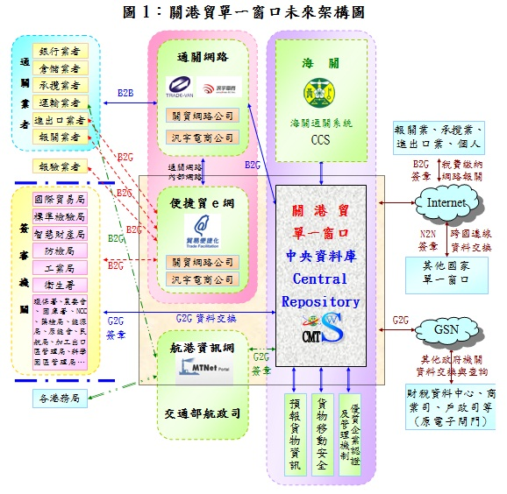

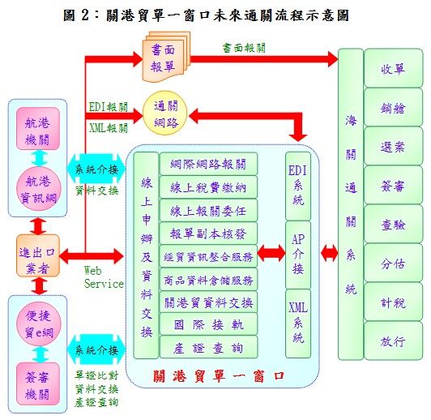
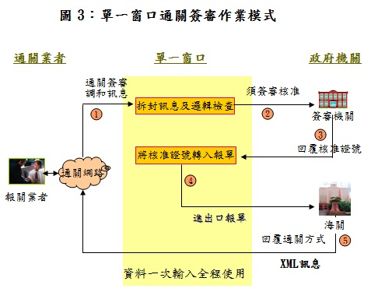

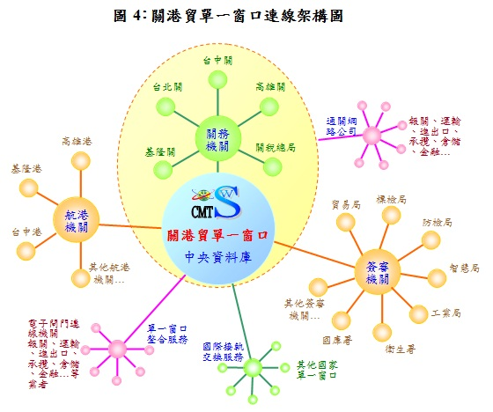

3.台湾关港贸单一窗口联系方式
网址：http://cmtsw.customs.gov.tw
地址：10341 台北市大同区塔城街13号(w2)
服务电话：886-2-5505500 分机：2309

（四）韩国
1.现状
韩国在2007年完成“国家电子贸易系统”(u Trade Hub)，以电子化的“贸易服务”，提供贸易全程的在线信息，成功简化繁复的交易程序；透过系统，业者免亲赴银行及贸易机构，即可完成相关作业程序，该系统整合供应链贸易流程的全程服务，创造从营销到结算无缝接轨的信息流程。2009年5月，韩国将将相关服务售予乌克兰，目前正与其他中亚国家进行洽谈，以继续扩大其经贸信息服务。
2.uTradeHub分析
（1）简介
作为建设电子政府的重要一环，知识经济部与韩国贸易协会自2003年开始进行“电子贸易服务”构筑事业。 uTradeHub作为一种新概念的国家电子贸易枢纽，在从营销到结算等一系列贸易环节中，按照不同环节，与市场调查机构、检验机构、国内银行、外籍银行、金融结算院、关税厅、物流企业等不同的相关机构相联系，提供无间断的一条龙贸易业务。
贸易商只要上网，即可通过uTradeHub单一窗口，办理营销、检验、海关、物流、银行、谈判等一系列贸易程序。如今，贸易商不必亲自访问银行和进出口相关机构，随时随地都可以通过网络进行贸易。
为运营uTradeHub服务与系统，知识经济部按照电子贸易促进法，将KTNET选定为电子贸易基础结构提供商。
（2）uTradeHub预期效果
根据规划，uTradeHub具有以下效果：
a.电子贸易一条龙服务。以uTradeHub整合现有的电子贸易服务与进出口贸易相关机构服务。
b.按照贸易流程，提供业务支持。UTradeHub作为一种基于BPM(Business Process Management)的智能型服务，分为出口、进口、本地业务，根据不同的贸易流程，自动生成并进行下一步工作。
c.再利用信息。信息一经输入即储存在uTradeHub里，其他文件也可以自动取用之，因此无需重复输入相同信息。
d.简便地收发文件。只要进行点击，就可以将储存在uTradeHub电子文件存管中心的文件递交到银行、物流公司、税局等。
e.缩短工作时间及节省成本。省略一切离线程序，一律在uTradeHub上办理业务，缩短了工作时间，节省了成本。
f.按照不同用户，提供定身服务。每个人可以设定不同的菜单及服务，在个人操作环境下开展业务。
g.提供多元化的使用环境。根据各业者的IT环境，采取如门户网站、解决方案、网络服务等不同的方式，使用电子贸易服务。
h.安全的交易。只有对信息及文件持有使用权的用户，才能接近并使用相关资料，确保交易的安全性，避免伪造、变造及金融事故的发生。
3.uTradeHub的主要服务内容
uTradeHub主要包括五项业务内容：uTrade（电子贸易）、uLogis（电子物流）、uBankers（电子银行）、uTradeSearch（贸易搜索）、uCustoms（电子报关），下面简单介绍前三项内容。
（1）uTrade简介
贸易门户网站提供统一工作平台，以保证无间断地、迅速简便地办理从营销、检验、外汇、海关、物流到结汇的一系列业务。在众多业务中，特别包含了电子信用证、电子提单和电子议付三项服务。

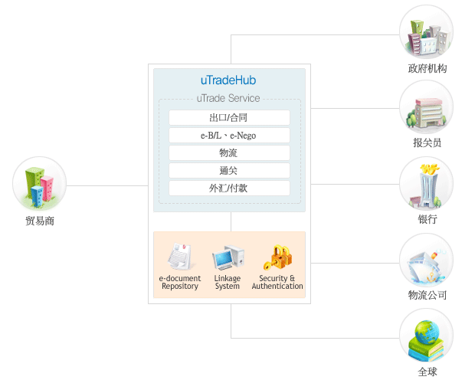
（2）uLogis简介
电子物流为船运公司、航空公司、货代等进出口物流公司迅速地处理货物而提供的服务。 uLogis作为综合处理进出口货运业务的服务系统，为加强进出口物流公司业务功能，提高效率，可自动连接物流公司的业务流程。uLogis不受时间和地点的限制，通过网络办理保税货物业务，并通过集中托运系统（MFCS）,提供货运信息服务。
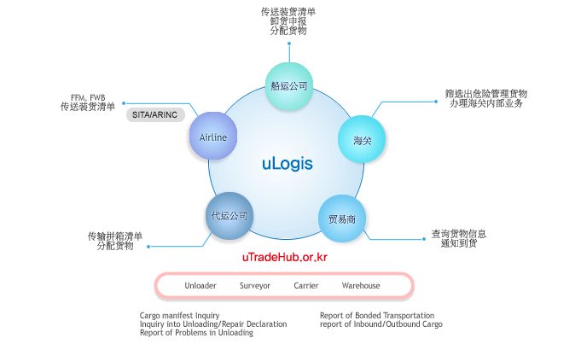

（3）uBankers简介
uBankers服务是以不能与外部系统发生联系的银行为对象，向它们提供e-L/C、e-Nego及其他信用证等银行服务的门户网站。

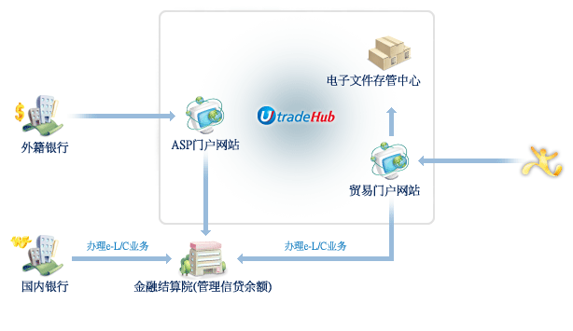
(五)日本
日本单一窗口名称为NACCS，NACCS是日本货物自动通关系统（Nippon Automated Cargo Clearance System）的英文首字缩写。该系统由政府出资的民营企业Nippon Automated Cargo and Port Consolidated System, Inc.运营。
目前，该系统已经建设完成，根据台湾海关的资料，NACCS目前并不是完全整合的单一窗口。
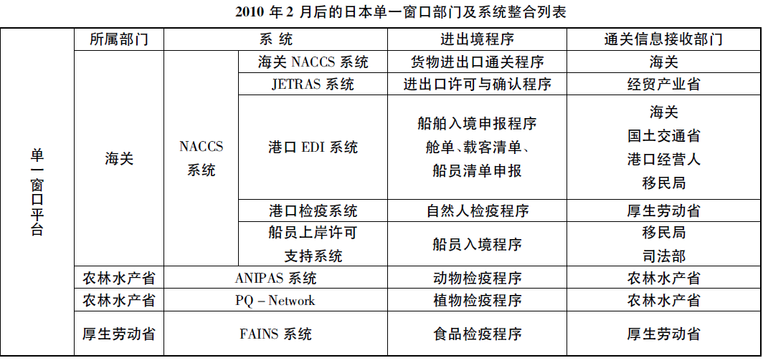
2010年2月后的日本单一窗口结构图
NACCS核心功能

NACCS网址www.naccs.jp
英文版资料太少，因报告撰写人不认识日文，如需进一步资料，可请懂日文者协助翻译。

（六）美国
美国单一窗口名称为ITDS，1996年由美国海关和边境保护局（CBP）建成运营。ITDS是美国国际贸易数据系统（US International Trade Data System）的英文缩写。根据商务环境自动保护法（ACE），ITDS运营费用由政府支付。部分服务收费。

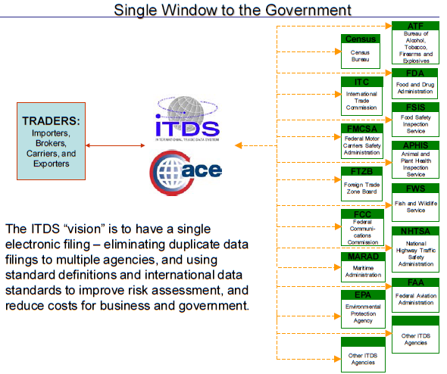
ITDS网址为www.itds.gov

(七)德国
德国单一窗口名称为DAKOSY，完全私营，使用者付费，用一次交一次。提供电子清关、IT服务、ASP服务、公共服务（包括出口监测、危险品监控等）。
DAKOSY网址：http://www.dakosy.de

（八）瑞典
瑞典单一窗口名称为Customs Information System,瑞典海关主管，1988年建成，完全免费使用。
CIS网址http://www.tullverket.se。

（九）马来西亚
马来西亚单一窗口名称为DagangNet，2002年建成，马来西亚海关单一窗口组主管，DagangNet是民营企业，服务收费。自愿原则，不强制使用DagangNet申报。
Dagang Net Technologies Sdn Bhd (177974-T)
电话03 2730 0200
传真03 2713 2121
Careline: 1 300 133 133
网址: www.dagangnet.com
电子信箱: info@dagangnet.com

（十）芬兰
芬兰单一窗口名称为Port Net，由芬兰海关于2007年建成，完全免费使用。

(十一)危地马拉
危地马拉单一窗口并无特定名称，由私营公司AGEXPRONT运营，收费。

（十二）毛里求斯
毛里求斯单一窗口名称为TradeNet，2000年上线，由毛里求斯网络服务公司运营，收费。
网址http://www.mns.mu

（十三）塞内加尔
塞内加尔单一窗口名称为ORBUS，2005年运营， 由商务部和财政部共同监管，收费。

四、中国单一窗口建设的实践
中国目前并没有国际贸易单一窗口，中国电子口岸并非单一窗口，但建立中国国际贸易“单一窗口”无法绕过中国电子口岸，本部分对中国电子口岸的情况做简单介绍。

（一）中国电子口岸进展并不是特别理想
1.国家有关中国电子口岸的政策
国务院十分重视我国的电子口岸建设工作，成立了国家电子口岸建设协调指导委员会，对电子口岸建设进行统一的领导，并下发了国办发〔2006〕36号等文件明确加强电子口岸建设的具体要求。在各有关部门的积极参与下，口岸电子执法系统等一批跨部门联网应用在全国范围内得到了普遍的应用，同时各地方电子口岸在基于物流服务上的应用上也取得了不错的进展。但是一些核心的重要的功能尚没有实现，“三统一”的大通关信息平台建设仍然裹步不前，离“单一窗口”电子口岸还有一定的差距，进出口企业通过电子口岸的实惠和便利还很少。这也是中国电子口岸目前停滞不前的根本原因。
中国电子口岸建设的目标：建设一个具有一个“门户”入网、一次认证登陆和“一站式”服务等功能，集口岸通关执法管理和相关物流商务服务为一体的大通关统一信息平台。
2.中国电子口岸使用的现状
根据2009年9月10日海关总署总工程师兼科技发展司司长、国家电子口岸建设协调指导委员会办公室主任李小刚接受中国政府网专访的谈话内容，可以大致总结出中国电子口岸的现状：
（1）中国电子口岸分中央和地方两个层面
在中央层面，现在已经有10个部委，包括贸促会和香港工贸署以及澳门经济局通过中国电子口岸实现了联网操作。这就达到了数据共享和联网核查的目的。在上线运行的项目已达到63个，中国电子口岸入网企业达到47万多家。
我个人认为，中央层面的中国电子口岸实质上是电子政务，是为中央各部委服务的。
在地方层面，地方电子口岸是由地方政府牵头组织推动的，在全国已经有30个省和14个副省级以下口岸城市与海关总署签署了《地方电子口岸建设合作备忘录》。目前已经有39个地方建立起了电子口岸的领导机构，开通了35个地方电子口岸门户网站，有些项目在不同地区可能会有重复。
根据我自己的经验，最起码是在电子口岸的初期，实施电子口岸是政府为了监管的需要，减少政府的负担（比如，外汇管理局的数据录入），将政府承担的部分工作转嫁到企业。根据我的理解，中国电子口岸的最初目的，是在1997年亚洲金融危机的大背景下，由海关将电子数据传输到国家外汇管理局政府，根据目的是为防止企业骗汇。
（２）中国电子口岸的协调机制
电子口岸的建设协调机制主要有两个层面：一个是中央层面，一个是地方层面。在中央层面是由国务院批准成立了国家电子口岸建设协调指导委员会，这个委员会是由15个部委组成，委员会的主任由国办副秘书长兼任，委员会的副主任是由海关总署分管领导兼任， 15个部委为成员单位，这是电子口岸建设协调指导委员会的组成机构。国家电子口岸委的15个成员单位包括发展和改革委员会、工业和信息化部、公安部、财政部、环境保护部、交通运输部、铁道部、商务部、中国人民银行、海关总署、国家税务总局、国家工商行政总局、国家质检总局、中国民用航空局、国家外汇管理局等。
委员会下面设有办公室，负责委员会所决定和交办事项的推动工作。另有一个中国电子口岸数据中心，是负责电子口岸技术保障、联网应用安全等方面的事业单位。
在地方层面，由各地政府主导成立了当地的电子口岸建设协调推动机构。由于各地的情况各有不同，所以情况也是比较多的，通常都有一个相当于委员会的领导小组或者是联席会议，同时也有一个办公室来负责具体推动，有的地方还建立了实体负责运营。
（３）中国电子口岸的用户和规模
经过十年的建设和发展，电子口岸的应用领域不断扩展，已经发展成为以口岸通关执法管理为主，逐步向相关物流商务服务延伸的大通关、大物流、大外贸的统一信息平台。已经实现了与国务院12个部门和香港工贸署、澳门经济局等单位，以及14家商业银行的信息共享和互联互通，用户55万家，应用项目70多个，并有35个地方电子口岸平台上线运行。
（4）结论
中国电子口岸虽然取得了一定的成绩，但目前基本上是各个单位各自为政，并没有统一。中国电子口岸方便了政府，企业并没有得到多少利益，或者说在一定程度上增加了企业的负担。

（二）2012年的政策
目前，国家非常重视单一窗口问题。各部委和国务院先后范文，提出“提高贸易便利化水平”，“支持单一电子窗口建设”。
2012年2月17日，商务部、国家发展和改革委员会、财政部、中国人民银行、海关总署、国家税务总局、国家质量监督检验检疫总局、中国银行业监督管理委员会、中国保险业监督管理委员会、国家外汇管理局等十个部门联合下发的《关于加快转变外贸发展方式的指导意见》（商贸发〔2012〕48号）明确提出，“提高贸易便利化水平”。
2012年3月20日，商务部下发了《商务部关于利用电子商务平台开展对外贸易的若干意见》（商务部文件商电发〔2012〕74号）。该意见明确提出，积极支持电子商务平台提高便利化水平。推动主要贸易单证的标准化和电子化进程,支持建设“单一电子窗口”平台,促进海关、检验检疫、港口、银行、保险、物流服务的电子单证协调，提高对外贸易监管效率，降低企业成本。
2012年4月30日，国务院发布了《国务院关于加强进口促进对外贸易平衡发展的指导意见》（国发〔2012〕15 号），明确提出“提高贸易便利化水平”，继续推进“大通关”建设，加快电子口岸建设。大力推动贸易单证标准化和电子化进程，促进各部门间贸易单证信息的互联互通和监管信息共享，在统一模式下实现进出口货物“一次录入，分别申报”。该意见提出了我国国际贸易单一窗口建设的远景目标，为我国国际贸易单一窗口的建设指明了方向。
2012年国家出台的这些政策，对我们比较有利，也是我们以后发展的一个目标。

五、中国单一窗口的发展之路

2009年6月27日，海关总署国际司副司长尹利群在《解放日报》撰文指出，由于口岸管理体制、信息资源共享等方面限制，“单一窗口”在我国尚不具备开展条件。实际上，我国单一创建建设存在的困难，主要是部门利益的问题。
如上文所述，单一窗口的实施有三种模式，中国应该走什么样的模式？如何实施？这都是一些宏观问题，给出切实可行的答案，还需要时间。
目前，我有如下初步想法：
1.再进一步了解世界各国实施单一窗口的详细情况，包括实施背景、具体的实施模式（政府独自运作，政府和企业合营，还是企业独自经营？为什么采取这种模式？）、运营方式、技术、是否收费、是否强制加入单一窗口、企业的态度，等等。
2.台湾的模式可以借鉴，台湾准备将目前的三个网络关（海关）、港（港口）、贸（贸易）统一，将这三个网络整合。
据不完全统计，目前，国内与外贸有关的部分平台有：
（1）中国电子口岸。中国电子口岸应用项目见附表1。
（2）海关H2000系统。H2000是海关通关系统。
（3）国家质检总局信城通平台。企业办理检验检疫业务须通过该平台，信城通总部在丰台，平台网址http://www.itownet.cn，信城通公司网址http://www.itownet.com/。
（4）各港口EDI系统。
（5）商务部的部分系统。比如，对外贸易经营者备案系统。
我们推行单一窗口，比较可行的方案是借鉴台湾的模式，将这些平台整合、统一。如果我们从零开始，重新建立新的单一窗口系统，要考虑成本问题、可行性问题、企业的适应问题等等，可能难度要大于前者。
3.我们如果采取整合的方式建立单一窗口，可能面临与这些机构的沟通问题、技术问题，这个问题难度也比较大。
因为时间和水平问题，关于我国单一窗口的建设，目前只想到上述三点。

本文后续内容将对这三家公司作较为详细的介绍。
APEC现有21个成员，分别是澳大利亚、文莱、加拿大、智利、中国、中国香港、印度尼西亚、日本、韩国、马来西亚、墨西哥、新西兰、巴布亚新几内亚、秘鲁、菲律宾、俄罗斯、新加坡、中国台北、泰国、美国、越南。

